学相伴，用相随
——浅析英语读写教学中的协同效应
作者单位：浙江省绍兴市嵊州市高级中学 姓 名：尹 娟
【摘 要】本文旨在通过分析学生在高考新题型之读后续写方面存在的问题进行粗浅的探究和摸索，力求寻找读与写之间相辅相成、相互促进的协同关系，让学生能够更好地理解“学相伴用相随”的学习模式。通过对学生习作的剖析，找到干扰或影响他们写作的症结所在，从词汇、词块、句法形式层面，时态、语态层面，语言特征层面到情景模式层面，由点到线，由线到面全方位多维度铺开，对症下药，从而更好地以读促写，以续促学，学相伴用相随，让学生领悟读与写之间的互补和互促的良性循环。
【关键词】协同效应；读写结合；以续促学；学伴用随

一、引言
2017年版的新课标在基本理念方面，着重指出了一个基本理念——实践英语学习活动观，着力提高学生学用能力：学生的英语学习，不应该是单一而孤立的，而应该是一种相互交融、学伴用随的过程。无论是词汇的积累、句法结构的学习、语法时态的习得还是文本深层次的解读和领悟，都应该是一个相互促进相互提高的过程。我们现在所倡导的学相伴用相随的观点也正是这一点的体现。新课标除了倡导指向学科核心素养发展的英语学习活动观和自主学习、合作学习、探究学习等学习方式之外，同时也提出了英语教师应该设计具有综合性、关联性和实践性特点的英语学习活动，通过这些活动，学生能够进行理解、应用实践、迁移创新等一系列融语言、文化、思维为一体的活动，获取、阐释和评判语篇意义，表达个人观点、意图和情感态度，分析中外文化异同，发展多元思维和批判性思维，提高英语学习能力和运用能力。（《普通高中英语课程标准》2017年版）
基于这一点，英语教师不难发现，浙江新高考题型中的读后续写就是一个很典型的具备有效性及综合性的学习方式。因为在这个题型中，自然地融入了品读——理解——创新的学习步骤，让学生的读和写的过程完全融合在一起，学生需要读懂读透原文，才能写出和原文相契合的高质量文章。
而在读写结合的教学过程中，英语教师也应该关注在读与写的过程中的语言学习的协同效应，有意识地引导学生在读的过程中重视原文中的措词用句、语篇基调以及情感线索，用原文的内容来帮助读后的写作，以读促写；而在写的过程中，要充分体现续写文章与原文的连贯性和一体性，以续促学。这里所指的协同效应，是指人们在互动中相互配合、动态调整、彼此适应的社会认知过程。Pickering & Garrod(2004)认为，协同是保持人际对话顺畅进行的机理：这样的协同既发生在语言层面（语音、词汇、句法等），也体现在情感模式层面。如果从语言学习角度来理解协同，在读后续写的学习活动中，就是人与人之间以及与人与社会和物质环境之间的互动。王初明在2010年和2011年提出了外语学习的有效途径：
互动
理解
协同
产出
习得
他认为，学习者的理解能力总是超出其产出能力，因为这种不平衡产生的拉平效应，是提高语言水平的潜在动因。由此可见，读后续写的读与写存在着不可分割的关联，阅读输入和写作产出应该通过协同相互促进，最终做到“以读促写，以续促学”。综上所述，笔者在自己的英语教学实践过程当中，试图和学生一起探索，发现读与写之间各层面的关联，以此来促进学生的写作产出和更有效地阅读输入，在读与写的交替中，产生新的不平衡和新的拉平效应，最终帮助学生提高英语的综合能力。

二、略读之后着眼引路之砖——词汇、词块、句法促协同
英语学习的过程，是一个不断积累不断强化的过程，在这个过程中，词汇的学习便是一个最初的起步，是英语学习万丈高楼的奠基之石，也是引导我们不断学习英语的引路之砖。
（一）词汇、词块奠定坚实之基
众所周知，词汇是语言的三大要素，是语言的建筑材料。正如著名的语言学家Wilkins所说: “Without grammar very little can be conveyed; without vocabulary nothing can be conveyed.” (Wilkins, David A. 1972). 由此可见，词汇在英语学习中的重要地位。而学生在积累词汇过程中经历了直接词汇教学，已经掌握了许多词汇；如何通过间接词汇教学法将词汇融入语境，让学生在不自觉的阅读过程中强化词汇的学习，并能够由词汇扩展到词块，进一步关注句法；并能够在阅读输入过程中，确定续写中所需要的词汇、词块以及句法；从而确定续写文章的大方向。
在读后续写的要求中，我们发现，对于阅读的要求，其中就有一块是专门对词汇、词块的关注。在阅读原文的过程中，按照原文所示，其中会有10个下划线的词汇或者词块。这些词汇以及词块的存在，其实就是让学生关注原文中的关键词或者关联词，学生在续写过程当中必须用到其中的5个以上的下划线关键词。这种有意识的引导，能够帮助学生更好地了解原文中故事的时间、地点、人物以及事件。有了阅读原文的词汇、词块输入，学生的写作产出变得更加切合原文。学生原有的词汇基础加上原文的词汇强化，产生了1+1>2的协同效应，而这种有利的协同效应则很好地体现在了他们的续写上。
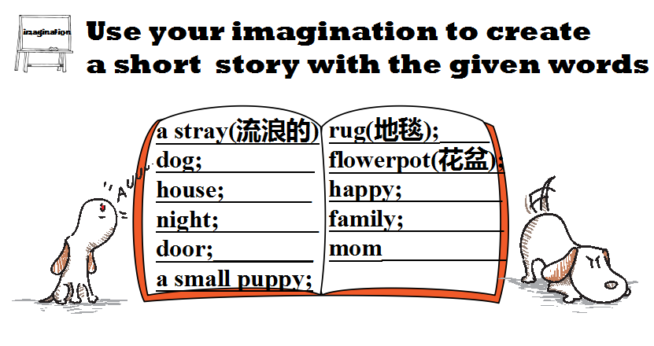
例如，以一篇读后续写为例（附件1），原文所讲述的是作者和一条流浪狗之间的故事，是人与自然、人与动物的话题。笔者在解读文本的课堂之初，设计了一个根据所给词汇构思故事的环节：提供10个词，让学生通过个体和小组的头脑风暴展开丰富的想象，用这10个词创设一个故事情节（这10个词其实就是本篇原文所给的下划线词： a stray(流浪的) dog; house; night; door; a small puppy; rug; flowerpot; happy; family; mom）。笔者设想通过展现这些词汇，在学生阅读故事原文之前，能够强化他们的思维能力，通过这些词，他们能够提炼故事的时间、地点和人物等相关的信息，并能尝试着用词汇串成一条线并铺开一个面。这个尝试，让笔者获得了意外的收获：学生的想象力和思维能力通过这个活动被充分调动起来，他们创设的故事情节竟然有了和原文一定的相似度。
有了这个基础之后，笔者再让学生进行原文的阅读。在阅读过程中，学生自己的想象情节和原文情节发生了碰撞，学生在这个碰撞的过程中关注到了更多可供参考使用的词汇、词块和句型。当他们完成阅读的时候，这些和主题相关的词汇就进入了他们的脑海，在进行续写产出的时候，他们很自然地就用到了很多原文的词汇和词块，这当中不仅仅包括划线部分的词汇、词块，也用了原文中的另外一些词汇、词块甚至句型。这就是词汇的协同效应。
（二）句型、句法修葺稳固之架
如果说词汇是一篇文章的奠基之石，那么句型和句法就是文章的脚手架——它们将零散的词汇搭建成为有框架、有结构、有层次的支架，让读者能利用支架更好地体会文章的行文和逻辑。因此，句型和句法的准确性和多样性直接决定了文章的可读性和丰富性。
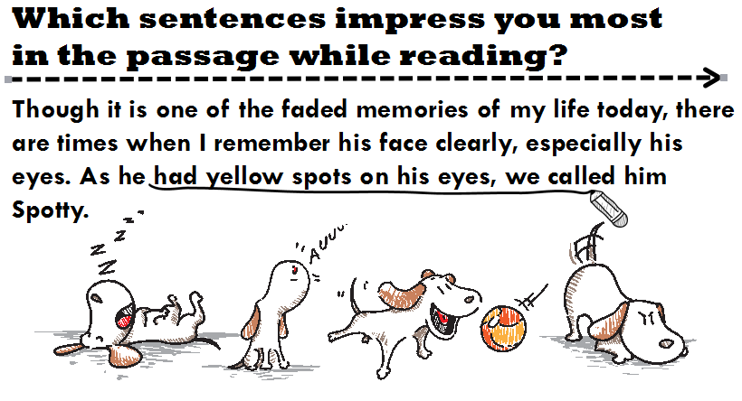
如笔者和学生在品读原文的时候，对文中的佳句进行了分享和解读，如笔者特地挑出了文章的第一句Though it is one of the faded memories of my life today, there are times when...这是一个能让人直接明了主题的句子，因为从这个句子中，不仅读出了作者对Spotty的思念，也品出了作者对于这段记忆的珍惜。通过这个环节的设计，笔者希望学生能更多地关注原文中的佳句，并能对佳句进行模仿，这不仅能沿用原文的行文风格，更加能帮助学生透彻地品每个句子。通过这个引玉之砖，笔者让学生在欣赏原文的时候有意识地关注能打动他们内心的句子，这些句子就是他们续写可以模仿的句型框架。有了之前的分享，和之后的关注，笔者在欣赏学生习作的时候惊喜地发现，有几个学生模仿了文章中的句式，给笔者呈现了一个更富有情感的句子，例如下面2句：(1)Though he was once a stray dog, there are times when we have great fun together, sharing happiness and sorrows together. (2) Though Spotty has left us for a long time, there were times when we enjoyed each other’s company so much. 从更多的学生习作句式来看，笔者觉得归纳留意原文中的句式是一件事半功倍的事。
另外一个原句的关注度也相对较高：I went out and felt those refreshing raindrops with a cool breeze on my face. It was a cold dark night. 学生分享喜欢这个句型的理由是语言描写有画面感，能从句子中体会当时作者初遇Spotty的场景。所以在续写中，学生也有这个句型的模仿写作：We went to for a walk and felt the warm sunshine with a sweet breeze on our face. 虽然最初的尝试会有些生硬的痕迹，但笔者认为，随着学生这种读写意识结合的不断提高，学生积累下能使用的句型会日渐增多，写作一定会越来越顺畅，功底会越来越扎实。
正所谓“内容要创新，语言要模仿，创造与模仿要紧密结合”（王初明，2014）——有了以上的尝试以后，笔者更加能够体会这句话的内涵。学生模仿的过程，就是一个语用的过程，学生在反复阅读原文的基础上，提炼出有助于自己续写的句式，这就是一种明显的协同效应。

三、细读之后知晓来龙去脉——时态、语态互辅助
有了词汇句型做坚实的根基，学生的关注点随之可以转向原文中的时态和语态。要完成续写，学生就需要确保续写的输出和原文的输入有着时态和语态上的一致性。在句子的结构中，动词作为谓语是整个句子的核心部分，这一部分的正确使用直接影响读者对于句子意思的理解，由此可见，对于写作中时态和语态的正确使用有着不可忽视的重要性。
（一）时态明晰助文章之贯穿
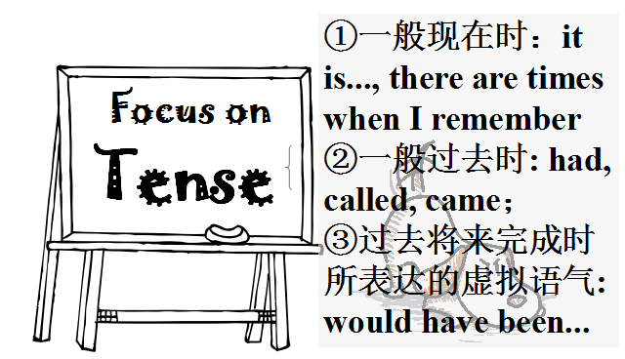
Whereas spoken communication operates in here-and-now world of immediate interaction, writing transcents time and space.（Jeremy Harmer）正如上述句子所呈现的那样，写下的文字能超越时间和空间，笔者认为，这里所指的时间和空间除了指作者写作时和读者阅读时时间和空间的转化，也指文章中所描述的时间和空间的转化和记忆。读者如果要续写原文的文章，则需要关注时间和空间的代入感，需要有身临其境的感同身受，才能续写出高质量的佳作。
对于时态而言，学生在原文阅读中能够较为清晰地关注。分析附件1中原文，在第一段里，学生会很容易关注到三个时态：
在随后的几个段落里，学生也能关注到四个时态：
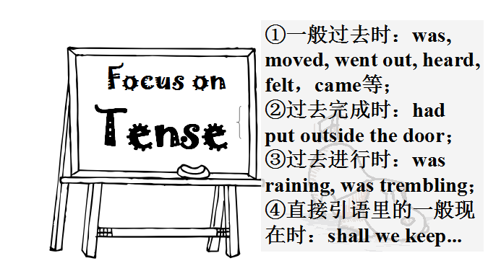
有了这样的一个时态分析，学生基本上能够确定自己续写中所需要的时态的主基调——一般过去式，同时必要的时候搭配使用原文中另外的一些时态，以确保续写中的时态和原文的一致性。在续写的尝试中，学生的表现总能让笔者觉得解读原文时态的意义所在：
（1）“If we don’t keep him, it seems that there is no place he can go.”Mom replied. (直接引语中
的一般现在时和主句的一般过去时配合使用)
（2）I cried loudly because I knew my best friend was dying. (一般过去式和过去进行时的结合)
在笔者看来，时态能够帮助续写具有延续性和一致性，让学生明白作者所描述事件的时间和空间，因而这样的分析是必不可少的。

（二）语态交替助文章之顺畅
分析过时态，需要和时态同时关注的便是语态。尽管语态相对来说选择性较少，但是，为了和原文有更好的相似度，语态的分析也必不可少。
对于附件1的细读过程中，学生也会注意到，原文在语态上的运用，除了平时学生常用的主动语态，也包含了不少被动语态：was arranged, was surrounded, was amused，两种不同语态的交替使用，使得原文更具有丰富性和多样性。学生有了这样的发现之后，便能在自己的续写中有所体现。这种原文时态和语态的协同，可以让学生的续写输出更加有针对性和一致性，也可以帮助他们在写作时拥有更加清晰的思路和方向。笔者在平时的读后续写辅导中，较为重视让学生分析原文的时态和语态，因而在学生的输出中，这一点就可以有所反应，以下是学生在这篇续写中的时态和语态的运用：
（1）My eyes twinkled and my face lit up like a Christmas Tree. (主时态一般过去式的使用以及主动语态的运用)
（2）Because of my carelessness, Spotty was hit by the fallen flowerpot and seriously hurt. (被动语态的使用让文章不再千篇一律，更具有可读性)
作为母语是中文的学生来说，主动的语态是他们更加熟悉也更得心应手的，但是，通过原文语态的分析，学生懂得融会贯通，在自己的习作里面也加入了被动语态。这样的一种尝试，能够帮助他们渐渐形成意识——主动和被动的交替使用，使续写更加生动鲜活。

四、精读之后领略个中滋味——语言特征助协调
有了词汇、词块、句法以及时态和语态，就如房子有了地基和框架；而语言特征就如房子的简修和家具，让房子有了特别的气息。而如何让房子的内部装饰和框架相得益彰，就需要房子主人的品味和爱好。这里房子主人的品味和爱好就是读后续写里面的提供阅读的原文。
（一）揣摩语言风格明立文之源
阅读原文的语言特征和风格，决定了续写文章的语言特征和风格。对于语言风格的分类探索，虽然没有可依的章程，但是笔者和学生还是在平时阅读的过程中按照文章的类型，将叙事类的语言风格进行分类，我们往往把语言风格归为以下几类，便于我们快速归类，找准续写所需的语言风格：幽默风格、抒情风格、怀旧风格、忧伤风格、轻快风格和讽刺风格等。
对于附件1这篇文章，我们一起将它归类于怀旧风格+轻快风格。
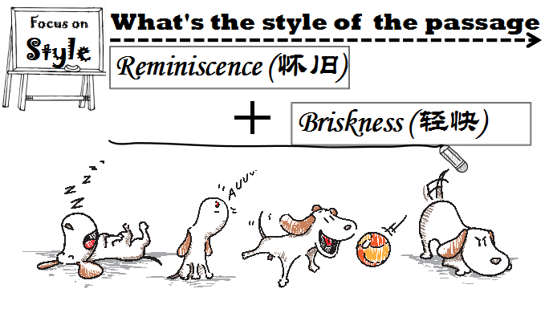
从文章的第一句，我们就可以基本确定本文的怀旧基调：Though it is one of the faded memories of my life today, there are times when I remember his face clearly, especially his eyes.同时，通过文中的另外一些词和句，确定了本文语言的第二个特征——轻快：felt those refreshing raindrop with cool breeze on my face; I was really amused with; Spotty seemed very happy...等。
有了这个语言特征的定位，学生在进行续写创作的时候，也沿用了这两种风格。原文语言特征的协同，协助了学生用恰当的语言风格去延续原来的故事。这样续写出来的文章，和原文更加有契合度，也更符合原文的思路和风格，衔接上更加完美。
以下是学生在续写中对于语言风格的沿用：
- I was so happy to have a small puppy which (is) like a family member of us. After the breakfast, I took a walk with the new member, (and) he was excited and ran very happily.
轻快的语言，有画面感的描述，让我们仿佛看到了当年的和谐相处场景。
- Although it has been many years past, I still can not forget at that night, a small puppy lying on an old rug outside the door, (and) it’s my best friend, Spotty.
续写的语言，充满了对Spotty浓浓的回忆，这种带着情感带着怀念的语言，让读者深深触动。而这个句子，也很好地呼应了原文的第一句。原文和续写文章看起来浑然一体。
原文的语言风格是续写的源头，若学生能够抓住本源，并顺着本源进行续写，那么便
能保证续写的流畅和优美。

（二）参透语言特色重行文之采
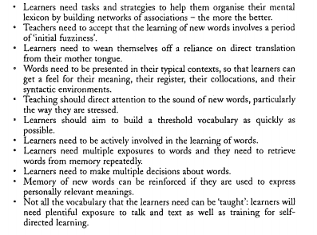
语言特色的关注，能够协助学生在写文章的过程中更贴近原文，词汇语言的一致是续写的另一个亮点所在。Scott Thornbury在他的How to teach vocabulary一书中曾经指出许多读者如何习得词汇的方法（如图所示）。从他所列出的方法中，我们不难看出，词汇的学习应该是读者和作者的互动交流的过程，也是读者主观积极参与情景学习的过程。尤其是最后一点：Not all the vocabulary that learners need can be “taught”; learners will need plentiful exposure to talk and text as well as training for self-directed learning. 从这句话中我们可以领会有些语言是从文本的阅读和运用中自然习得的，而不是教会的，语言学习应该是一种自我导向的学习。他强调了接触语言内容的重要性和有意识地去使用的重要性。由此可见，“读”和“写”应该是个共存互促的过程。
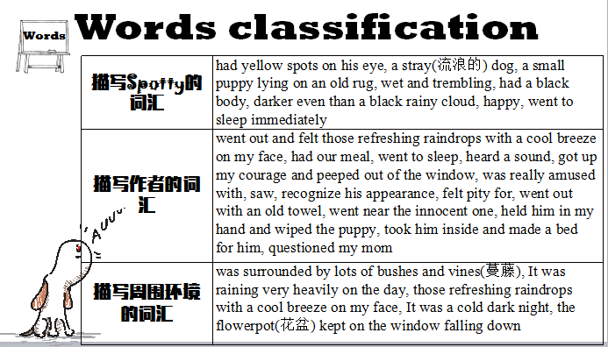
为了更好地利用协同效应促进原文的解读，也为了让学生充分关注和利用原文的词汇特色，笔者和学生们一起归类了原文中的几类词汇和词块：
有了这样的梳理，学生基本上明确了原文的词汇特色，在描写Spotty、作者心情和情绪变化以及借来抒情的景都能够确保保留原文的语言特色。在学生的习作中，笔者不仅看到了下划线的的选定用词，还有许多非下划线的词，他们能能够从原文当中挑出来进行复现。这便是一种潜意识中的特色词汇应用，这种词汇的实际运用，让学生能够更好地将词汇学习变成动态的学习，而不是枯燥无意义的死记硬背。有了原文词汇的协同，学生的续写就变得有趣生动且与原文相吻合：
- After he became clean, there were still many yellow spots on his eyes.
yellow spots on his eyes该词块是原文中的，但并非下划线词块，但学生在续写的时候延续了这个词块的运用，这就是一种词汇的协同，也是语言特色的沿用。这样一种特色的沿用能帮助学生定位自己的续写，提高写作的效率和质量。
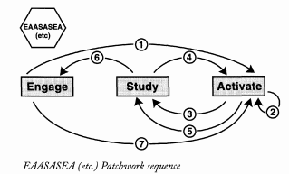
- You are not a stray dog any more. Instead, you have a warm home and a loving family now, in this house.下划线词汇及词块是原文所要求使用的词汇，学生做了很好的串联，让原本在原文中相对独立的词汇，在学生的构思下，创造出了一个全新的句子。
学生有意识地关注语言特色，加之有目的性的词汇分类，能够在提高写作上有更大的收获。Jeremy Harmer的ESA理论，运用在读后续写中便是：阅读原文——研究原文的措词和语言风格特色——续写活动。
五、品读之后感悟意境流转——风格情景增促进
有了以上的地基、框架、简装和家具，最后需要的便是精装。所谓的精装便是语言风格和情景模式的高度融合。
（一）语言风格巧融合
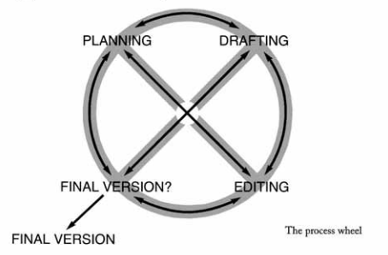
在读后续写“读”的过程，其实是学生的一个信息加工过程，他们可以将原文的句型和句法进行一个分析归纳整理，在分析过程中学生可以逐步形成对于原文的行文风格的提炼，并确立自己可以在“写”时可以参考使用的句型和句法，这样的信息转化过程将有助于他们在“写”的过程中最大限度地利用原文的资源并进行有助于自己写作的整合。这种有意识的原文梳理，能够促进“读”与“写”在句型、句法上的协同，可以进一步保持续写文章和所给原文的一致性，从而能够保留原文的滋味，做到更好的衔接。
这个过程正如Jeremy Harmer在他How to teach writing一书中所描述的the process wheel一样，让学生在读的过程中就将写考虑在内，是一个Planning，Drafting和Editing的过程，有了这样的写作过程轮，学生的“读”文章效率便能大幅度的提高。当然在这个过程中，教师要充当的角色就是教会学生有意识有目的性地整理原文的句型和句法，从平时的“读”中下功夫，让学生带着赏析和运用的目的去解读一篇文章，这对于他们的英语能力提高也是一种无形的促进。
以附件1为例，在学生的习作中，除了词汇、词块的协同之外，笔者也发现，学生在句法的使用上，也出现了原文句法的重现和模仿，这种模仿，帮助学生保持了续写文章和原文的一致性，也提高了续写产出的可读性。原文中有一些较好的句型句法，笔者和学生在解读原文时一起进行了整理，笔者觉得这种有意识的整理，对于学生而言，一旦养成习惯，就是一个巨大的宝库，正如王初明教授所言，读后续写的最大优势在于语言的模仿和内容的创新有机结合，在于释放使用者想象力的同时提高准确运用外语的能力。笔者认为，教师如果能够积极引导学生寻找原文中的优美句式，并加以模仿，这不仅降低了学生续写的难度，同时也确保了续写文章的句式丰富性。
（二）情景模式定乾坤
情感模式指为理解文本所构建的表征，含人物、时间、地点、因果、交流意图等5个核心维度（Zwann & Radvansky 1998）。在附件1的原文中，学生能够分析所设定的情感模式：
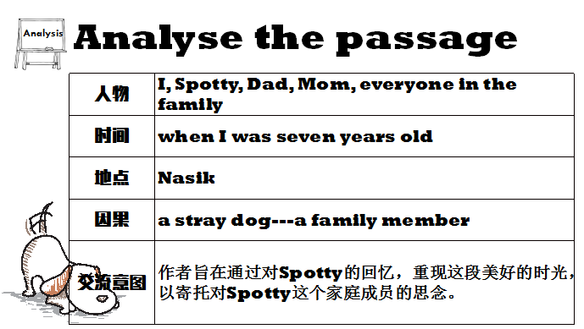
学生对于原文的情景模式进行剖析的过程中，能帮助了他们自己更好地搭建起续写文章的支架，里面的人物、时间、地点都不需要再多加揣摩，已经是既定设置完成。这样的一个情景模式，让学生能有更好的代入感，能设身处地地将自己的身份和作者进行切换，仿佛学生自己就是作者本人，那样的场景、画面和情感，梳理完毕后便有了更好的释放。因为有了人物的梳理，学生发现，对于Spotty的称呼，原文用了人称代词he，而不是我们中文思维模式的it，所以在续写过程中，学生也很自然地运用了he：
- I patted his body, suddenly, when I touched his leg, he began to tremble and seemed...
- He turned into a handsome dog from a stray dog.
而对于地点和场景，除了原文给的设定外，我们还不能忽视另外的重要线索，那就是提供给我们的两个段落的首句：
第一段：Mother thought a moment and finally agreed.
第二段：After leaving the hospital, mother patted the dog’s head softly.
第一段的首句紧接原文的场景和时间，几乎没有时间和空间的转换，所以第一段开始可以按照原文的思路续写，具体描写作者得知母亲同意之后的喜悦心情。然后第二段的句首提供的信息则是空间和时间都发生了变化，一起变化的还有母亲对待小狗的态度：从第一段的 thought a moment（犹豫）到第二段 patted the dog’s head softly（温和和接纳），不难看出，第一段中发生了让母亲对Spooty态度转变的事情，也发生了让Spooty进医院的事情，有了这样的推断，学生对于第一段的续写基本能够定型：描写作者心情——Spooty和作者一家的相处——母亲对Spotty的态度转变原因。有了这个思路，第一段的描写便显得水到渠成；而第二段的首句提供了母亲态度转变的信息，学生则可以继续描写Spooty和作者一家接纳Spooty之后发生的趣事，以及呼应文章开头，让这段美好的回忆画上一个圆满的句点。

六、结束语
读后续写就如一个灯塔，为阅读和写作照亮了一个方向；它也像一座桥梁，架起了阅读和写作之间的鸿沟；它更像是一道曙光，开启了阅读和写作的新征程。有了读后续写，阅读不再停留在信息的获取和接纳，更延伸到了理解和感悟；而写作也不再局限于应试，而多了一份创新和传承。已读促写，以续促学，真正将语言理解和语言产出紧密结合起来，协同强化，让学生做到学相伴，用相随。

【参考文献】
- 中华人民共和国教育部，2018，普通高中英语课程标准（2017年版）
- Wilkins,David A.，1972，Linguistics in Language Teaching，MA:MIT Press
- 王敏，王初明，2014，《读后续写的协同效应》，现代外语第37卷第4期
- 洪明，2014，《发挥阅读与写作的协同效应，发展英语专业大学生的思辨能力》，浙江外国语学院学报第4期
- 陈瑶，《影响读后续写的协同效应的因素》，教育教学研究
- 王初明，2016，《以“续”促学》，现代外语（双月刊）
- 王初明，2017，《从“以写促学”到“以续促学”》，外语教学与研究第49卷，第四期
- 卜伟，王晓龙，2017，《读后续写的协同效应对英语写作能力的影响探析》，红河学院学报第15卷，第6期
- 王初明，2014，《内容要创新，语言要模仿》，外语界
- Jeremy Harmer, 2004, How to teachg writing, Pearson Longman
- Scott Thornbury，How to teach vocabulary, Pearson Longman
附件1
Though it is one of the faded memories of my life today, there are times when I remember his face clearly, especially his eyes. As he had yellow spots on his eyes, we called him Spotty. He would have been a stray(流浪的) dog until he came to me.
When I was seven years old, my dad was arranged to Nasik. We moved into a rented house. The house was surrounded by lots of bushes and vines(蔓藤). It was raining very heavily on the day we moved.
I went out and felt those refreshing raindrops with a cool breeze on my face. It was a cold dark night. We had our meal and went to sleep.
Somehow, in the midnight I heard a sound outside the main door. I got up my courage and peeped out of the window near the door. I was really amused with what I saw outside.
There was a small puppy lying on an old rug(地毯) which my mother had put outside the door. He was wet and trembling. At first it was difficult to see the little one. He had a black body which was darker even than a black rainy cloud. It was the yellow spots on his eyes that made me recognize his appearance.
I felt pity for the poor soul when I saw the flowerpot(花盆) kept on the window falling down. I went out with an old towel. I went near the innocent one. I held him in my hand and wiped the puppy till he had become dry. I took him inside and made a bed for him, with a woolen rug and a small pillow, Spotty seemed very happy in his new bed as he went to sleep immediately.
The next day morning, everyone in the family came to know about the unusual guest. “Shall we keep him with us?” I questioned my mom.
Paragraph 1:
Mother thought a moment and finally agreed._____________________________________
Paragraph 2:
After leaving the hospital, mother patted the dog’s head softly. _______________________

